**Список изменений к версии 3.24.9.2**

**Обращаем внимание на то, что версии Параграфа и DataGate должны соответствовать друг другу!**

Обращайте внимание на ошибки, возникающие при обновлении ПО и сообщайте о них своевременно (*СОШ 593 игнорировала ошибки с 23 года*)!! Игнорирование ошибок может привести к порче данных в базе, созданию некорректных записей. Наслоение проблем влечет за собой невозможность установки обновления и к полной неремонтопригодности базы. **При выявлении таких случаев повторно, и если не все процедуры обновления отработали - будет установлена блокировка на запуск Datagate!**

**Доработки в части олимпиад**   
Будьте внимательны! Настройка задачи ОД описана в отдельной инструкции.

1. В приложении «Предметы» добавлены новые предметы с префиксом «С-ПБ» для региональных олимпиад.

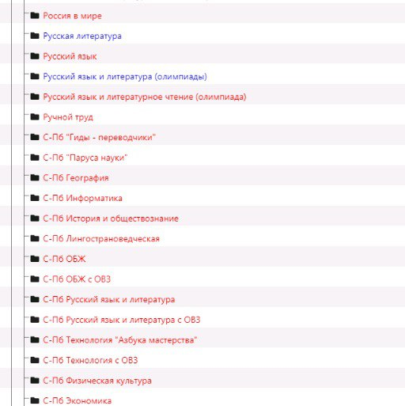

Таблица соответствия названий предметов в Параграфе названиям олимпиад приведена на последней странице

1. В приложении «Выбор участников» реализовано назначение на новые олимпиады.

**Доработки интеграции с ФГИС «МояШкола»**

1. Выгрузка пакетов данных обновлена под требования ЕФТТ версии 29.08.2024

**Доработки в части взаимодействия с подсистемой «ЕКШ»:**

1. Исправлена ошибка, при которой в CardWriter версии для Линукс неверно читались данные карты.
2. Установлено ограничение отправки запросов на обработку карт учащихся до окончания обработки предыдущего запроса

**Доработки в части взаимодействия с подсистемой «Сферум»:**

1. Технические внутренние правки автосоздания чатов.
2. Реализована функция полного перезапуска чатов Сферум (удаление пользователей и автоматическое добавление обратно для корректного подсчета статистики Сферумом).
3. Реализовано удаление пользователей, добавленных через ссылки, установлен запрет на добавление в чаты по ссылкам.

***Примечание:*** *Для перезапуска чатов впишите слово reset в разделе «Параметры» настроек задачи Сферум. После обработки задачи при ближайшем запуске reset автоматически удалится из настроек задачи.*

**Доработки в приложении «Учебные коллективы» по результатам обращения школ**

1. Исправлена ошибка при удалении пустых классов с сообщением "Был уже внесен будущий ГУП для этого коллектива".

**Доработки в приложении «Образовательные программы и учебные планы»**

1. Исправлена ошибка с удалением ГУП, оставшихся в учебных планах после перевода года.

**Доработки в приложении «Классный журнал» по результатам обращения школ**

1. Установлен запрет на добавление первого урока в журнале вручную, без выбора из ПТП (при наличии утвержденного ПТП все уроки выбираются только из него).
2. Строка предмета «Основы безопасности и защиты родины» в классном журнале больше не выделяется красным цветом.

**Исправления по результатам обращения школ**

1. Исправлена ошибка, приводившая к выбору 2025 года в окне выбора даты урока при отсутствии правильно настроенного шаблона расписания и заполнения ленты расписания вручную (ГБОУ ШИ №10).
2. Исправлена ошибка конвертации шаблонов учебного плана старого формата (создававшихся в толстом клиенте) в шаблоны учебных планов нового формата (создаваемых в тонком клиенте) при которой невозможно было создать ГУПы в текущих действующих учебных планах (ГБОУ СОШ №522).
3. Автозаполнение "нет" для поля "Организовано обучение с использованием дистанционных технологий" в новых школах (ГБОУ СОШ №651). Требование о заполненности поля исключено из перечня ошибок верификации, при наличии которых запрещен экспорт данных в район.
4. Установлен запрет на прием обучающихся в обычный класс, если ученик зачислен в класс-экстернат (ГБОУ СОШ 412).

|  |  |  |
| --- | --- | --- |
| **№** | **Наименование олимпиады** | **Наименование предмета** |
| 1 | Региональная олимпиада школьников Санкт-Петербурга "Гиды - переводчики" | С-Пб "Гиды - переводчики" |
| 2 | Санкт-Петербургская лингвострановедческая олимпиада | С-Пб Лингострановедческая |
| 3 | Региональная олимпиада школьников Санкт-Петербурга по основам безопасности жизнедеятельности (ОБЖ) для детей с ограниченными возможностями здоровья | С-Пб ОБЖ с ОВЗ |
| 4 | Санкт-Петербургская олимпиада школьников по русскому языку и литературе для детей с ограниченными возможностями здоровья | С-Пб Русский язык и литература с ОВЗ |
| 5 | Региональная олимпиада школьников Санкт-Петербурга по технологии для детей с ограниченными возможностями здоровья | С-Пб Технология с ОВЗ |
| 6 | Городская олимпиада школьников Санкт-Петербурга по географии для 6-8 классов | С-Пб География |
| 7 | Городская олимпиада школьников Санкт-Петербурга по основам безопасности жизнедеятельности (ОБЖ) для 6-8 классов | С-Пб ОБЖ |
| 8 | Открытая региональная олимпиада школьников по информатике для 6-8 классов | С-Пб Информатика |
| 9 | Региональная олимпиада школьников Санкт-Петербурга по технологии "Азбука Мастерства" | С-Пб Технология "Азбука мастерства" |
| 10 | Санкт-Петербургская олимпиада школьников по истории и обществознанию | С-Пб История и обществознание |
| 11 | Санкт-Петербургская олимпиада школьников по русскому языку и литературе для 8 классов | С-Пб Русский язык и литература |
| 12 | Санкт-Петербургская олимпиада школьников по физической культуре для 7-8 классов | С-Пб Физическая культура |
| 13 | Санкт-Петербургская олимпиада по экономике | С-Пб Экономика |
| 14 | Открытый конкурс проектно-исследовательских работ школьников "Паруса науки" | С-Пб "Паруса науки" |